附表 1

彰化縣立田中高中公開授課教學觀察紀錄表

觀課科目： 國文 觀課班級： 國八A組

教學單元： 第三課故鄉的桂花雨 觀課人員： 房欣穎
層面 | 指標與檢核重點 | 教學表現事實-量化結果  非常同意‧‧‧‧‧非常不同意
A  課程設計與  教學 | A-2 掌握教材內容，實施教學活動，促進學生學習。
 | A-2-1 有效連結學生的新舊知能或生活經驗。引發  與維持學生學習動機。 | 5 | 4 | 3 | 2 | 1
 | A-2-2 清晰呈現教材內容，協助學生習得重要概  念、原則或技能。 | 5 | 4 | 3 | 2 | 1
 | A-2-3 提供適當的練習或活動，以理解或熟練學習  內容。 | 5 | 4 | 3 | 2 | 1
 | A-2-4 完成每個學習活動後，適時歸納或總結學習  重點。 | 5 | 4 | 3 | 2 | 1
 | A-3 運用適切教學策略與溝通技巧，幫助學生學習。
 | A-3-1 運用適切的教學方法，引導學生思考、討論  或實作。 | 5 | 4 | 3 | 2 | 1
 | A-3-2 教學活動中融入學習策略的指導。 | 5 | 4 | 3 | 2 | 1
 | A-3-3 運用口語、非口語、教室走動等溝通技巧，  幫助學生學習。 | 5 | 4 | 3 | 2 | 1
 | A-4 運用多元評量方式評估學生能力，提供學習回饋並調整教學。
 | A-4-1 運用多元評量方式，評估學生學習成效。 | 5 | 4 | 3 | 2 | 1
 | A-4-2 分析評量結果，適時提供學生適切的學習回  饋。 | 5 | 4 | 3 | 2 | 1
 | A-4-3 根據評量結果，調整教學。 | 5 | 4 | 3 | 2 | 1
 | A-4-4 運用評量結果，規劃實施充實或補強性課程。 | 5 | 4 | 3 | 2 | 1
B  班級經營與輔導 | B-1 建立課堂規範，並適切回應學生的行為表現。
 | B-1-1 建立有助於學生學習的課堂規範。 | 5 | 4 | 3 | 2 | 1
 | B-1-2 適切引導或回應學生的行為表現。 | 5 | 4 | 3 | 2 | 1
 | B-2 安排學習情境，促進師生互動。
 | B-2-1 安排適切的教學環境與設施，促進師生互動  與學生學習。 | 5 | 4 | 3 | 2 | 1
 | B-2-2 營造溫暖的學習氣氛，促進師生之間的合作  關係。 | 5 | 4 | 3 | 2 | 1
備註：資料修改自 105 年 4 月 25 日臺教師(三)字第 1050040254 號函發布高級中等以下學校教師專業發展評鑑規準(105 年版)之教學觀察紀錄表。

綜 合 意 見
課堂教學優點：（請說明可供一般教師學習效仿之處）
- 教學時間掌握良好，能夠針對學生的特質簡化教學內容，並視學生的個別差異設計教學。
- 師生之間的互動活潑，能適時引導學生，勇於發表自己的想法。
- 由於資源班學生的特質，閱讀量不足又缺乏語文的素養，因此對於文字的理解能力偏弱。授課老師善於引用生活中的例子，將抽象觀念具體化，並且能夠融合語文知識於生活經驗之中。
- 能針對教學需要，改變教室情境的安排，讓教學活動更加的順暢。

備註：修改自孫劍秋教授閱讀教師團隊製作(http://reading.ntue.edu.tw)之 2015 海峽兩岸語文教學觀摩研會觀課紀錄表。

彰化縣立田中高中公開授課後會談記錄表(授課教師填寫)

開放日期 | 星期 | 節次 | 班級 | 科目名稱 |  | 教學單元
110/10/8 | 五 | 第一節 | 國二A | 國文 |  | 第三課故鄉的桂花雨
觀課教師 | █校內教師 □校外教師身分： 學校 科教師觀課教師姓名：房欣穎
授課照片 | 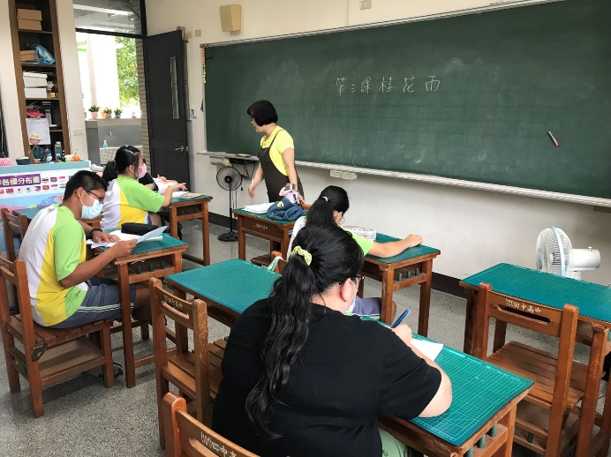 |  |  |  | 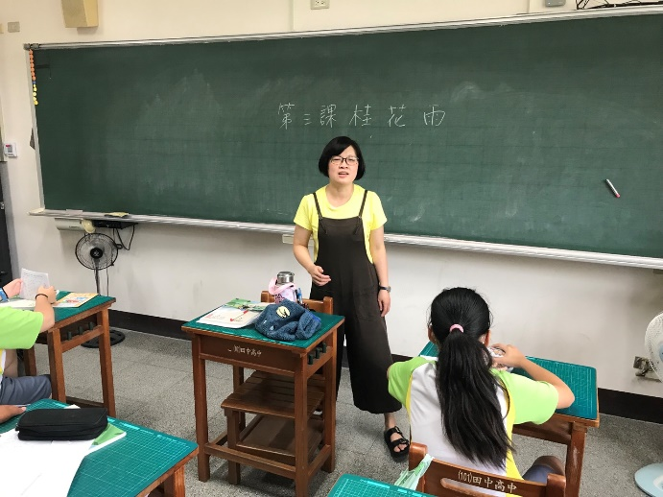
 | 校內房欣穎老師坐在教室一隅，協助觀課活動。 |  |  |  | 運用問答方式，引導學生結合課本語詞與生活經驗。
教學者心得分享 | 1．能針對學生的個別化差異進行教學，並由程度較好的學生擔任小老師，協助教導其他程度比較差的學生。  2．教學者能在課堂進行中，多用問答方式引導學生思考，整體教學活潑熱絡。
註：本表請開放教室教師填寫，合併觀課教師之「教學觀察紀錄表」後，於每年六月底交領域召集人彙整後， 送交教務處留存。教學教師簽名： 房欣穎

